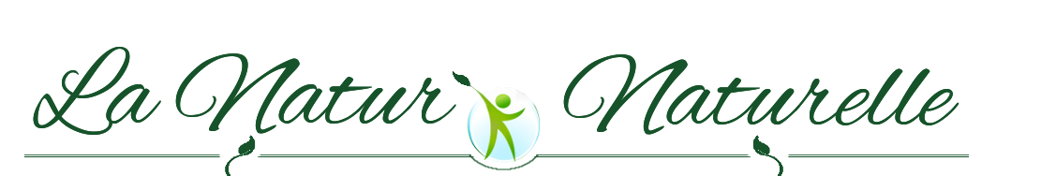
ECOLE DE NATUROPATHIE HOLISTIQUE PAR CORRESPONDANCE ET EN PRESENTIEL
Rd 554 la vignasse 83210 Belgentier Site : lanaturonaturelle.com
N° déclaration à la Direccte 93830579283. Datadocké.
P/ 06.19.55.89.95 mail : lanaturonaturelle@gmail.com
PROGRAMME
Samedi 24 avril 21
Dès 9 h : accueil : café et thé, présentation des participants.
Horaires : 9h30 à 17 h 30.
Vie et philosophie du Docteur Bach.
Effet placébo : étude faite à Cuba.
12 h – 13 h 30 repas pris ensemble.
Etude des 38 fleurs de Bach. Etude du Rescue.
Mode d’administration.
Choix d’une fleur de Bach personnelle.
Questions – réponses.
17 h 30 : fin de la journée.

Dimanche 25 avril 21 horaires 9 h – 17 h
9 h : visite du « jardin des Elixirs » et préparation d’une teinture mère : solarisation ou ébullition (suivant la floraison).
11 h 00 suite des fleurs de Bach.
12 h 13h30 : repas pris ensemble.
13 h 30 : l’effet des fleurs de Bach sur les animaux et les plantes.
14 h 30 Etudes de cas.
16 h : fabrication de son flacon personnel.
17 h : évaluation et fin de la formation
---------------------------------------
Association loi 1901 : la ferme de Beaugensiers N° Siret : 42986820100014

